Europa

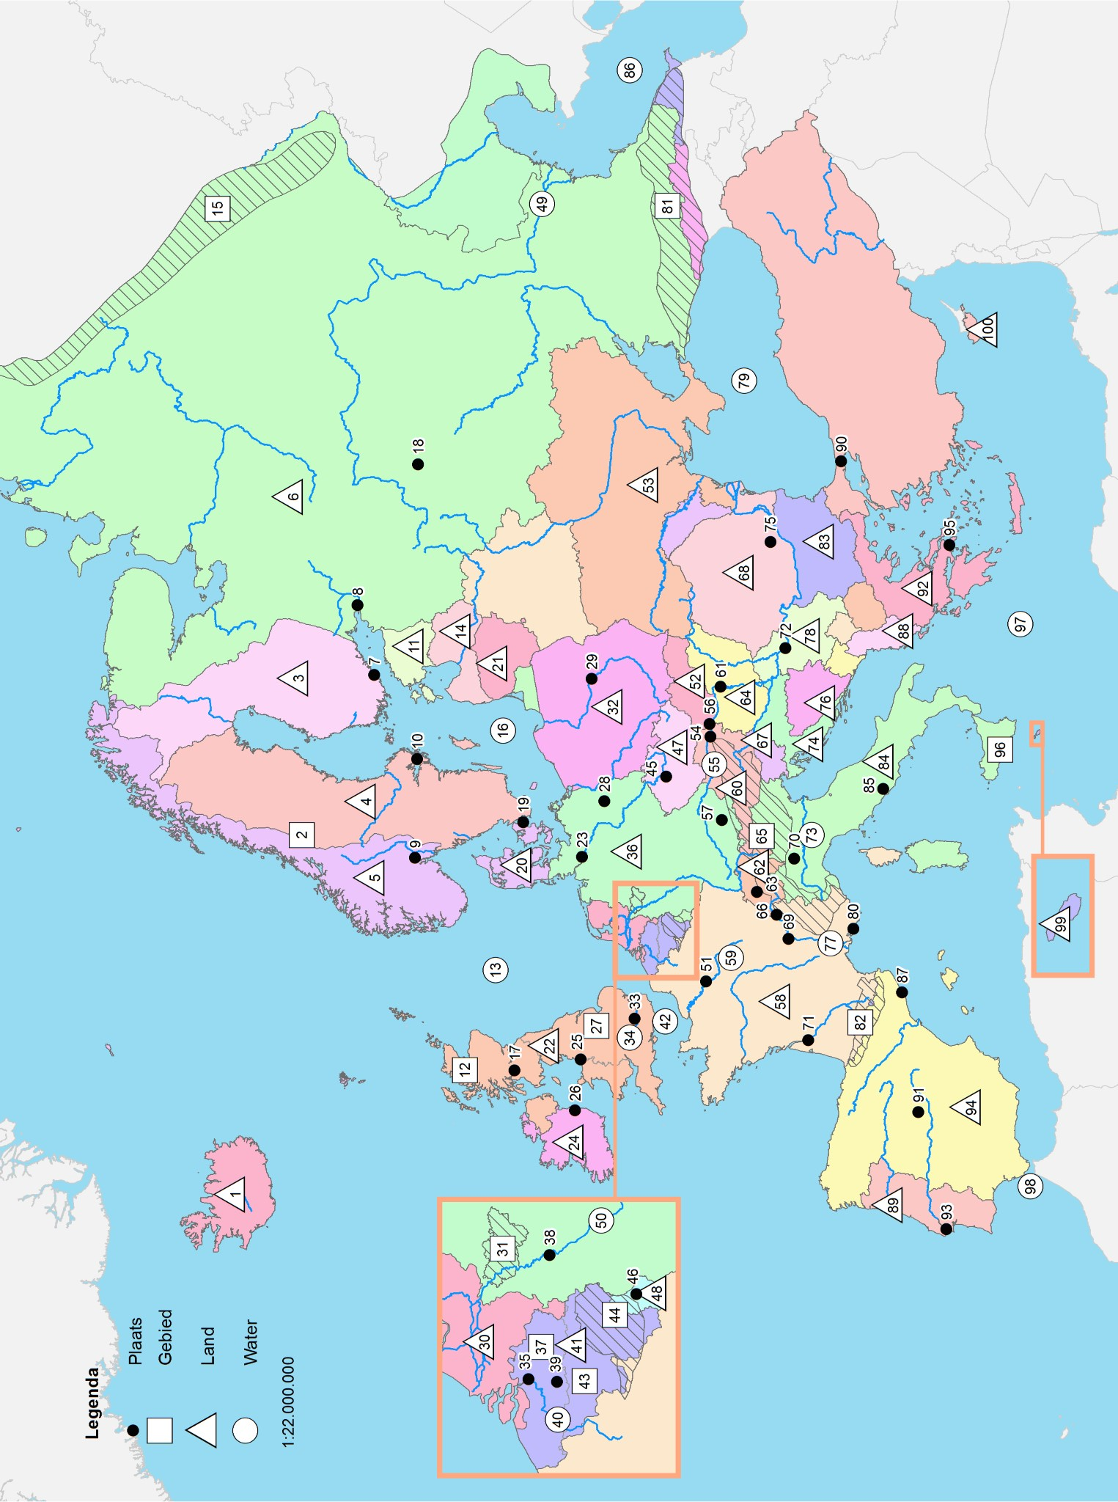

**Vraag 1.** Geef bij de volgende landen de hoofdsteden. (3pt)

-Spanje   
-Griekenland  
-Finland

**Vraag 2**. Geef bij de volgende hoofdsteden de landen. (3pt)

-Praag   
-Madrid   
-Dublin

**Vraag 3**. Welk gebergte ligt tussen Frankrijk en Spanje. (1pt)

**Vraag 4**. Noem vijf landen die aan de Oostzee liggen. (5pt)

**Vraag 5**. Tussen welke drie werelddelen werd de zogenaamde ‘’driehoekshandel’’ gedreven?(3pt)

**Vraag 6**. Welke twee landen geeft men op kaart aan met het gebied Scandinavië (2pt)

**Vraag 7.** Wat is het meest zuidelijkste land op deze kaart? (1pt)

**Vraag 8**. Geef bij de volgende landen, steden, gebieden of wateren het juiste getal. (8pt)

-Moskou  
-Letland  
-Alpen  
-Oekraïne   
-Tsjechië   
-Noordzee   
-Straat van Gibraltar  
-Kroatië

**Vraag 9.** Noem tenminste drie landen wat eilanden zijn.(3pt)